ДОКЛАДЫ
Московский Государственный Университет имени М.В.Ломоносова
Кафедра общей экологии биологического факультета МГУ
Музей Землеведения МГУ
_____________________________________________________________________________________________________________________________________

Василий Васильевич НАЛИМОВ –
математик и философ
(к 100-летию со дня рождения)

Московский государственный университет имени М.В.Ломоносова, кафедра общей экологии биологического факультета МГУ и Музей Землеведения МГУ провели конференцию «Василий Васильевич Налимов – математик и философ», посвященную 100-летию со дня рождения В.В. Налимова.
Работа конференции охватила основные направления научных интересов В.В. Налимова: математическая теория планирования эксперимента; математические методы в биологии; статистические методы в аналитической химии; химическая кибернетика и хемометрия; наукометрия (именно В.В. Налимов ввел в научный оборот этот термин) и логика развития науки; вероятностная модель языка; синтез философского знания, основанный на идее целостности мира, рассматриваемой с позиций вероятностно ориентированного подхода.
ПРОГРАММА КОНФЕРЕНЦИИ

9 ноября 2010 г.
Музей Землеведения МГУ

9.30 Регистрация

10.00 Открытие. Вступительное слово

академик РАН В.А. Садовничий, ректор МГУ
академик РАН М.П. Кирпичников, декан биофака МГУ
профессор В.Н. Максимов, зав. кафедрой общей экологии биофака МГУ
профессор А.В. Смуров, директор Музея Землеведения МГУ

Заседание I
Математическая теория планирования эксперимента

Председатель В.Б. Мелас

10.30–10.50 О функциональном подходе к планированию эксперимента для нелинейных моделей. Мелас В.Б., Шпилев П.В., мат-мех СПбГУ.
10.50–11.10 К выбору многофакторных планов в задачах робастного проектирования. Лисенков А.Н., МГУПС, Москва.
11.10–11.30 Нелинейное планирование эксперимента по критериям оптимальности второго порядка. Григорьев Ю.Д., ЛЭТИ, Санкт-Петербург.
11.30–11.50 Принцип несмещенности в планировании спектроскопических экспериментов. Седунов Е.В., СЗИП СПбГУТД.
11.50–12.10 О предельных распределениях сумм обусловленных случайных элементов. Кудлаев Э.М., мех-мат МГУ.

12.10–12.40 Кофе-брейк

Заседание II
Математические методы в биологии
Председатель В.Н. Тутубалин

12.40–13.00 Идеи В.В. Налимова и математическое образование биологов. Барабашева Ю.М., Девяткова Г.Н., биофак МГУ, Тутубалин В.Н., мех-мат МГУ, Угер Е.Г., биофак МГУ.
13.00–13.20 Математическое моделирование миграционных процессов в условиях фонового загрязнения среды обитания. Бекман И.Н., химфак МГУ.
13.20–13.40 Две парадигмы математической популяционной биологии. Возможен ли синтез? Логофет Д.О., мех-мат МГУ, Уланова Н.Г., биофак МГУ, Белова И.Н., Институт физики атмосферы им. А.М. Обухова РАН, Москва.
13.40–14.00 Подход к моделированию когнитивной эволюции.Редько В.Г.,
Центр оптико-нейронных технологий НИИСИ РАН, Москва.
14.00–14.20 Методы статистического анализа в публикациях по психиатрии. Немцов А.В., Московский научно-исследовательский институт психиатрии МЗСР.
14.20–14.40 О самообразовании по В.В. Налимову и опыте многофакторного эксперимента в медико-биологических исследованиях. Лисенков А.Н., МГУПС, Москва.
14.40–15.00 Исследование структуры и динамики ДНК при помощи ультразвука. Панченко Л.А., биофак МГУ, Ильичева И.А., ИМБ РАН, Москва, Нечипуренко Д.Ю., Нечипуренко Ю.Д., физфак МГУ, Полозов Р.В., ИТЭБ РАН, г. Пущино, Гроховский С.Л., ИМБ РАН, Москва.

15.00–16.00 Перерыв

Заседание III
Вероятностно ориентированная философия

Председатель В.В. Казютинский

16.00–16.20 Сознание как трансдисциплинарная проблема в творчестве В.В. Налимова. Аршинов В.И., Институт философии РАН, Москва.
16.20–16.40 Философия в вероятностном мире: проблема непостижимой эффективности математики. Казютинский В.В., Институт философии РАН, Москва.
16.40–17.00 Непрерывность против дискретности в современной мысли. Кузнецов В.Ю., философский факультет МГУ.
17.00-17.20 Мир как текст: теорема Бейеса - метафора вероятностного мышления. Манфред Бониц, Дрезден, ФРГ.
17.20–17.40 «Океаническое чувство» Homo Cosmicus: манифестация семантической Вселенной. Максименко Л.А., ОмГПУ, Омск.
17.40–18.00 Философский универсум В.В.Налимова. Золотухина Е.В., РГУ, Ростов-на-Дону.
18.00–18.20 Облик науки в работах В.В. Налимова. Дрогалина Ж.А., биофак МГУ.

10 ноября 2010 г.
Музей Землеведения МГУ

Заседание IV
Наукометрия и логика развития науки.
Статистические методы в аналитической химии. Химическая кибернетика и хемометрия

Председатель Ю.А. Карпов

10.00–10.20 Налимов и Аналитика. Карпов Ю.А., МИСиС, Москва.
10.20–10.40 Наукометрический анализ влияния работ В.В. Налимова на развитие современной науки. Грановский Ю.В., химфак МГУ.
10.40–11.00 Математические и физические Российские научные журналы в мировом научном корпусе. Маршакова-Шайкевич И.В., Институт философии РАН, Москва.
11.00–11.20 Украинский академический истеблишмент в зеркале Web of Science. Габович А.М., Кузнецов В.И., Институт философии НАНУ, Киев, Украина.
11.20–11.40 Visualizing fields of scientific activities of V.V. Nalimov. Zeyuan Lui, Xianwen Wang, Joint Institute for the Study of Knowledge Visualization and Scientific Discovery, Dalian University of Technology, China.
11.40–12.00 В.В. Налимов и современная концепция аналитических измерений (история одной монографии). Левин С.Ф., Московский институт экспертизы и испытаний, Маркова Е.В., Москва.
12.00–12.20 В.В.Налимов и развитие исследований по химической кибернетике на химическом факультете МГУ им. М.В.Ломоносова. Комиссарова Л.Н., Грановский Ю.В., химфак МГУ.

12.20–14.00 Перерыв
Заседание V
Вклад В.В. Налимова в развитие современной науки

Председатели Е.В. Маркова, Ю.П.Адлер

14.00–14.20 «Вольный» университет для незримого коллектива. В.В. Налимов в научном Совете по кибернетике АН СССР. Маркова Е.В., Москва.
14.20–14.40 Василий Васильевич Налимов в моей жизни. Дороги, которые мы выбираем, и судьбы, которые выбирают нас. (От планирования эксперимента, через кибернетику, к менеджменту качества). Адлер Ю.П, МИСиС, Москва.
14.40–15.00 Роль В.В. Налимова в подготовке кадров по планированию эксперимента. Адлер Ю.П., МИСиС, Москва, Грановский Ю.В., химфак МГУ.
15.00–15.20 Квантовая механика и проблема дофизической реальности. Панов В.Ф., ПГУ, Пермь.

Стендовые доклады

1. Historiographic Analysis of the Impact of VV Nalimov on the occasion
of his 100th birthday. Eugene Garfield, Founder&Honorary President of the American Institute for Scientific Information.
2. Процедура для атрибуции авторства текстов: анализ раннего произведения М. Шолохова. Малютов М.Б., Math. Dept., Northeastern University, Boston, USA, Бродский В.З., MetLife, New York, NY, USA.
3. Recovery of Sparse Active Inputs in general systems and RBM: a review. Mikhail Malyutov, Math. Dept., Northeastern University, Boston, USA.
4. Концепция релятивизма в языке. Бродский В.З., MetLife, New York, NY, USA.
5. V.V. Nalimov and Development of Screening Experiments. Mikhail Malyutov, Math. Dept., Northeastern University, Boston, USA.
6. QC and Analysis of High-throughput LC-MS Metabolomics Data. Brodsky Leonid, Rogachev Ilana, Aharoni Asaph, Department of Plant Sciences, Weizmann Institute of Science, Institute of Evolution, University of Haifa, Israel.
7. Применение методов многомерного статистического анализа для оценки влияния экологических факторов на качество жизни населения. Будилова Е.В., биофак МГУ, Римашевская Н.М., Мигранова Л.А., ИСЭПН РАН, Москва.
8. Влияние экологических факторов на формулу крови жителей Мурманской области и Карелии. Троценко А.А., Журавлева Н.Г., МГТУ, г. Мурманск, Будилова Е.В., биофак МГУ, Терехин А.Т.

  - Фуршет
Материалы конференции будут опубликованы в сборнике, который выйдет в ближайшее время.

В рамках конференции в Ротонде Музея Землеведения проводилась выставка работ московских художников: Ирины Анищенко, Алексея Дьячкова, Александра Панкина
В.В. НАЛИМОВ
Собрание сочинений

В 2010–2013 гг.
Центр гуманитарных инициатив планирует издать философские сочинения В.В. Налимова

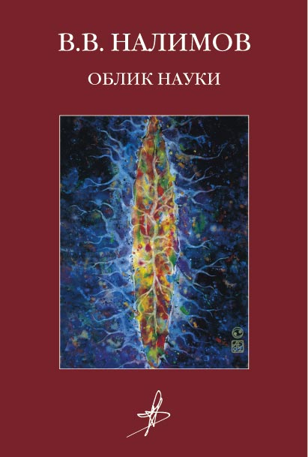 | Облик науки  В книге на основе разработанного автором вероятностного подхода  обсуждаются природа науки и процесс гуманитаризации знаний.  С точки зрения автора, человек открывается в своем видении мира.  Наука, в диалектическом  Противостоянии логического алогическому, моделирует скорее природу самого человека, чем описываемого им мира. Отсюда изучение самой науки – это прежде всего путь к пониманию человека.  Книга издается впервые | 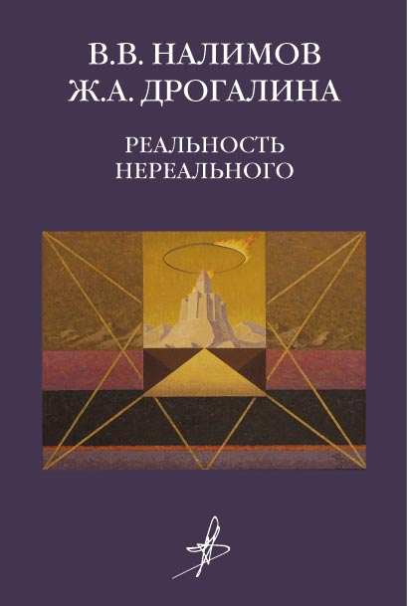 | Реальность нереального  В книге сделана попытка  развить вероятностный подход к построению концепции бессознательного.  Обращаясь к многообразию знаний, накопленных человечеством (включая математику, физику, психологию, психиатрию, философию, религиоведение,  культурологию, антропологию, лингвистику, теологию), автор стремится доказать, что их истоки лежат «в том едином,  что мы склонны называть  бессознательным».  2-е издание,  исправленное и дополненное
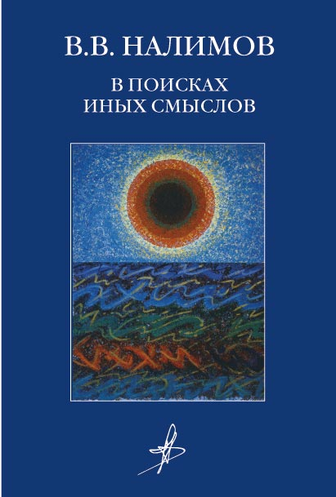 | В поисках иных смыслов  Исследуя кризис современной культуры в разных его проявлениях, автор делает вывод о необходимости расширения мировоззренческого горизонта – перехода к целостному видению мира, которое позволило бы  преодолеть узкое понимание науки как средства овладения природой. Для выживания человечеству необходимо поменять систему ценностей – создать новые смыслы, которые лягут в основу экологии человека, расширят духовную среду его обитания. Человек – единственное существо на Земле, которое обитает еще и в мире смыслов и стремится заглянуть  в запредельность Бытия.  2-е издание, исправленное  и дополненное |  | Прошлое в настоящем  Работа посвящена изучению глубинных – внелогических – состояний сознания. Автор нашел свой подход к проблеме, введя диалектическоепротивопоставление дискретности языка континуальности сознания. Один из постулатов автора звучит так: изучение культур прошлого открывает нам возможность увидеть те стороны сознания человека, которые оказываются закрытыми для прямого наблюдения за завесами нашей культуры. Главный вывод работы: измененные состояния сознания – это отнюдь не какое-то особое состояние психики, а просто открытое проявление его континуальной составляющей.  Книга издается впервые
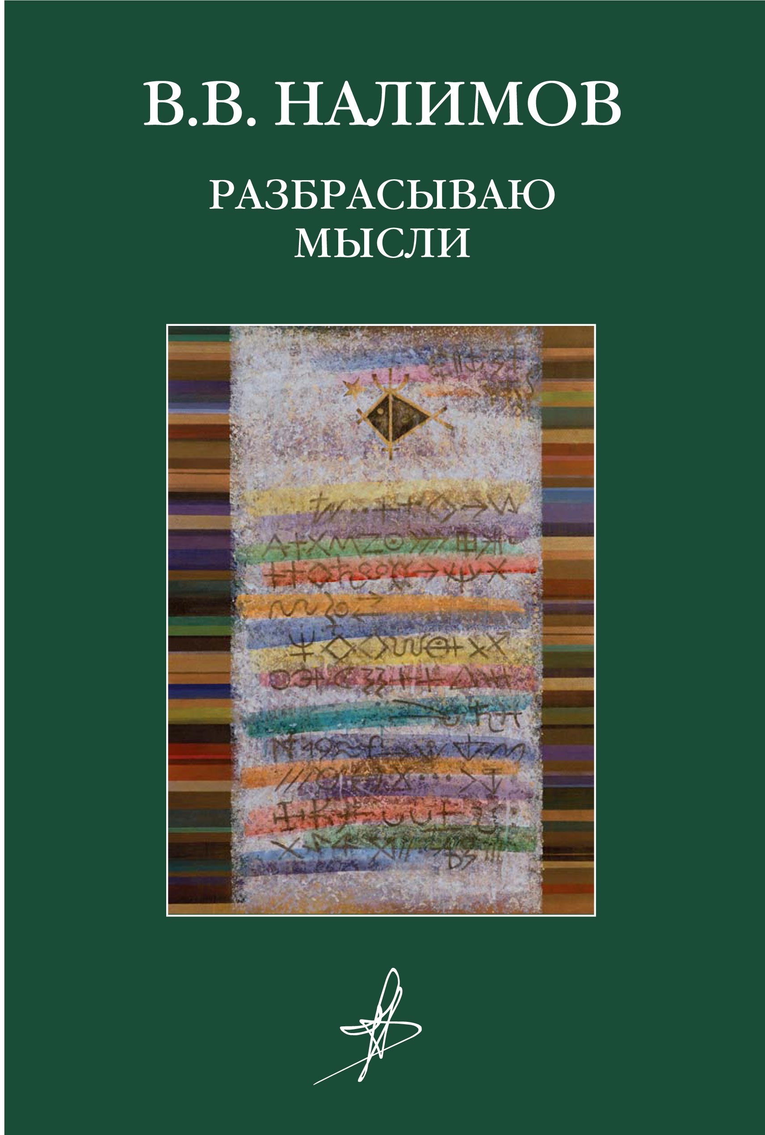 | Разбрасываю мысли  Автор приглашает читателя  к размышлениям на философские темы, касающиеся сущности мира и человека, к творческому поиску  в пространстве смыслов, устремленных к потенциальному богатству Будущего. Основные темы книги: смысловая природа личности, вероятностная модель сознания, биологический эволюционизм как творческий процесс, мир как геометрия и мера, философское запредельное – проблема личностной теологии. Книга, как и другие работы автора, ведет читателя по разным уровням и лабиринтам реальности,расширяя «географию» этого интеллектуального путешествия.  2-е, исправленное издание | 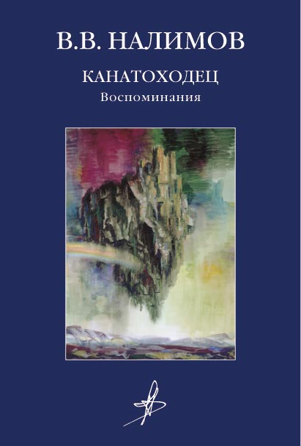 | Канатоходец. Воспоминания  Материал, содержащийся в книге, почти полностью охватывает XX столетие. На примере одной семьи раскрывается панорама русской жизни в предреволюционный, революционный,  постреволюционный периоды. В книге освещено движение мистического анархизма, в котором участвовал автор, а также последующие события его жизни: тюрьма, колымский лагерь, ссылка, затем – возвращение в Москву и в мир науки, переосмысление пережитого. Лейтмотив книги –  сопротивление насилию, борьба за право оставаться самим собой.  2-е, исправленное издание

